Міністерство освіти і науки України
Національний університет водного господарства та природокористування

Звіт
з лабораторної роботи №1

Виконав:
студент групи КН-11інт
Турумкулов В.Т.
Перевірила:
Кардаш О.Л.

Рівне - 2020
Лабораторна робота 1
Тема: Програмне забезпечення бізнес-процесами
Завдання: здійснити опис Trello, скачати програмне забезпечення, описати функціональні обов’язки працівників, перенести всі дані проекту до програмного забезпечення, навести скріншоти результатів.
Мета роботи: розробити модель управління рекламним агентством як сукупністю бізнес-процесів та описати функціональні обов’язки працівників по виготовленню рекламного банера.
Картка-опис програмного забезпечення
1 | Назва ПЗ | Trello
2 | Розробник (фірма, країна, рік) | Atlassian,австралія,2011
3 | Найновіша версія (назва, рік) | 2020.3.13610-production
4 | Ліцензійна вартість | 9,99$
5 | ПЗ аналоги (назва, розробник, рік):
 | 1. | Kanbanchi
 | 2. | Планфикс
6 | Функціональні можливості ПЗ (не менше 5) | -великий функціонал  -зручний інтерфейс  -перевірка бюджетів  -наочна база даних  -корисні розширення
7 | Переваги ПЗ (не менше 4) | -безкоштовна freemium-модель  -широкий функціонал  -наявність розширеної версії  -зрозуміла логіка
8 | Недоліки ПЗ (не менше 4) | -не зручний для роботи зі смартфоном  -недостатня автоматизація процесів  -складний пошук інформації  -платні послуги
9 | Скріншот інтерфейсу | 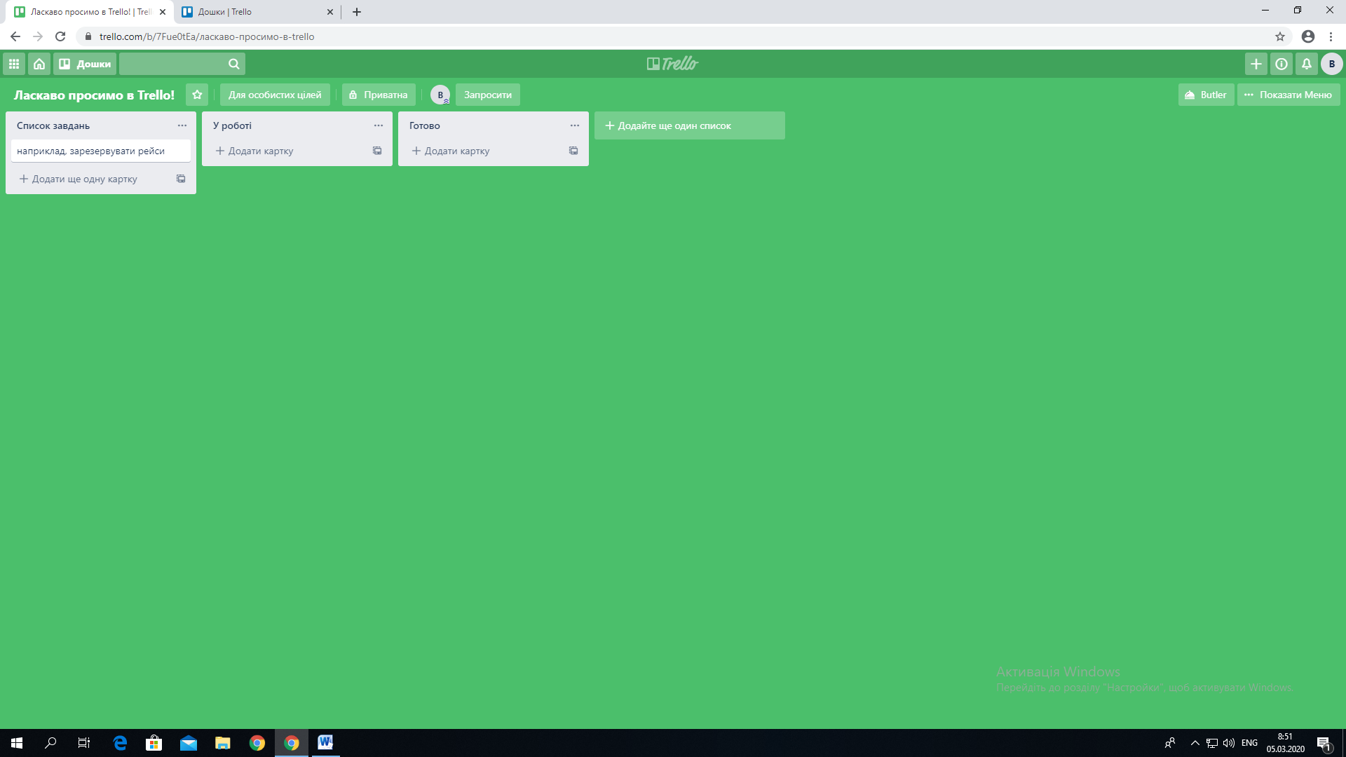
10 | Особливості методу канбан (не менше 5) | - завдання по мірі надходження заносяться в окремий список  - дозволяє швидко виявити проблеми в робочих процесах  - мінімізація виконуваної в даний момент роботи  - дозволяє планувати навантаження і мінімізувати стрес  - управління змінами при триваючій поточній роботі
11 | Посилання на відео уроки | - https://www.youtube.com/watch?v=noguPYxyv6g  - https://www.youtube.com/watch?v=m-9FzhtmWzo  - https://www.youtube.com/watch?v=eyq2fiO-cNk

Анотація бізнес-процесів
 |  | Назва (вартість)
1 | Назва фірми | Інтернет провайдер”SOVA”
2 | Вид діяльності | Послуги інтернет
3 | Персонал: | Функціональні обов’язки(не менше 4)
 | 1. Оператор call-центра | -прийом вхідних дзвінків  -надання інформації за продуктами та послугами кампанії  -документальне оформлення заявок і замовлень  -обробка запитів клієнтів з сайту
 | 2. Монтажник | -підключення абонентів до мережі інтернет  -підключення і налаштування роутерів  -робота з електроінструментами  -формування звітів про виконану роботу
 | 3. Менеджер | -контролює роботу обслуговуючого персоналу  -контроль за якістю послуг,робота над їх розширенням  -вивчення потреб клієнтів  -мотивація персоналу до збільшення працездатності
Результати (скіншоти)
 | Інтерфейс
 | Календар | 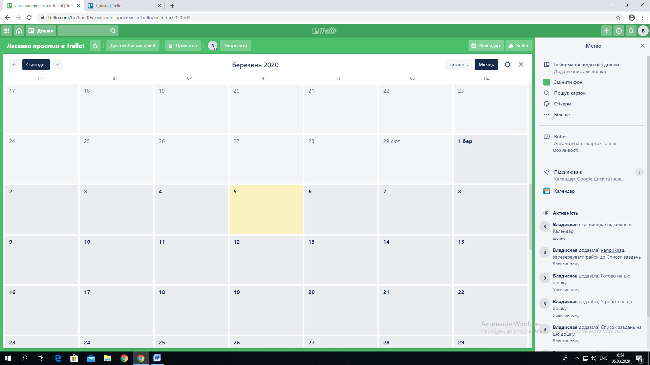
 | Список | 